EMBARGADO HASTA LAS 0900hrs CET - 6 DE NOVIEMBRE 2013

ADIDAS SE PREPARA PARA LA COPA DEL MUNDO CON LA COLORIDA ‘COLECCIÓN SAMBA’

La nueva colección de calzado inspirada en Brasil marca el inicio de la campaña de adidas para el ‘2014 FIFA World Cup Brazil™’

Herzogenaurach, 6 de noviembre de 2013 – El día de hoy adidas lanza la Colección Samba, una recopilación de botas de fútbol inspiradas en Brasil y destinadas a celebrar lo vibrante y exuberante que es el país sede de esta Copa Mundial. Por primera vez y como parte de la Colección Samba, adidas ha lanzado un nuevo modelo de cada uno de los rangos de botas de fútbol, adizero™ f50, predator®, nitrocharge™ y 11pro con una selección de colores brillantes y emocionantes. Cada bota ha sido diseñada con su propia identidad y tecnología de punta para inspirar a la próxima generación de futbolistas.

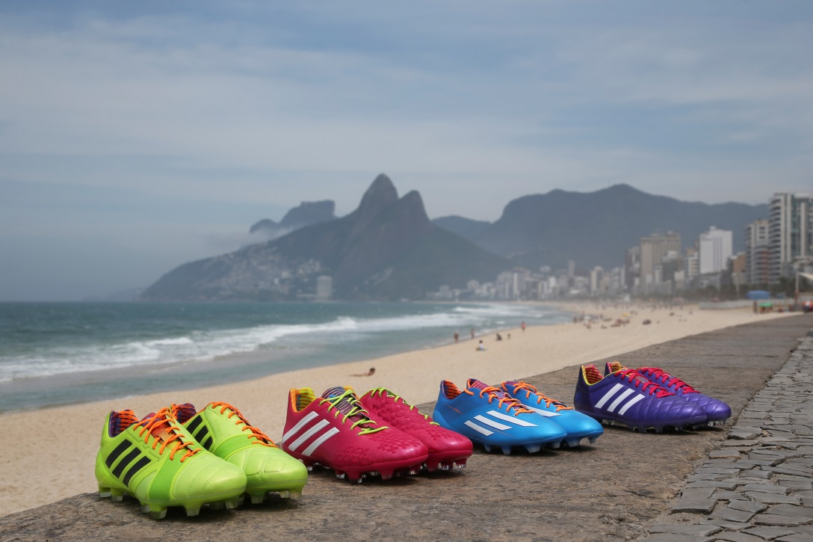
adidas Samba Collection

La Colección Samba marca el inicio de la campaña “All in or Nothing” de adidas para el ‘2014 FIFA World Cup Brazil™’, el evento más grande y máxima plataforma en donde será Game On or Game Over, como comunica la campaña, para los equipos y federaciones más grandes del mundo. Grandes estrellas de adidas estarán involucradas en la campaña como Leo Messi, Oscar, Dani Alves y Mesut Özil.

nitrocharge™
nitrocharge™, es la única bota de fútbol diseñada para la próxima generación de futbolistas que cuenta con retención de energía; usada por estrellas como Dani Álves y Ezequiel Lavezzi. Siendo un calzado diseñado para el jugador ‘Motor’, quien está siempre corriendo, atacando y empoderando a su equipo, la bota Samba nitrocharge™ , anima con su lema ‘Full on or be Gone’, a darlo todo a quien las use. Hoy se muestran al mercado en un brillante color verde lima y sus tecnologías de identidad, el único y altamente elástico ENERGYSLING™ alrededor del pie el cual sirve como apoyo en cortes y giros de precisión y el resorte ENERGYPULSE™ que ayuda en empujes y saltos. La nitrocharge™ combina las nuevas tecnologías para innovar la forma en la que los jugadores ‘Motor’ se desempeñan.

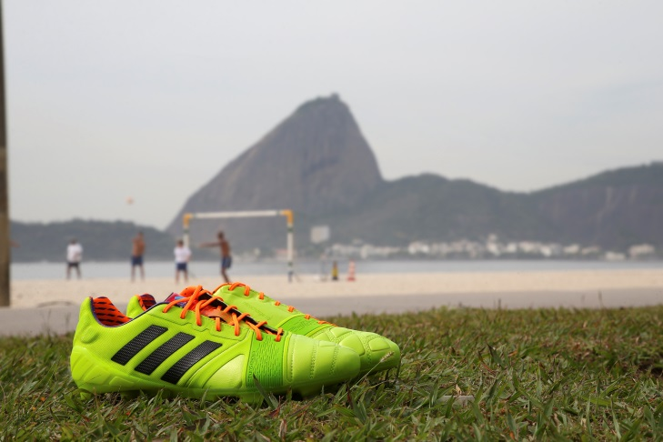
adidas Samba nitrocharge™

adizero™ f50
La adizero™ f50, buscada por los más rápidos jugadores como Leo Messi, Lucas Moura y Gareth Bale, dan poder a sus jugadores comunicándoles un extremo ‘Fly or Die’, en un eléctrico color azul. La adizero™ f50 se enfoca en la ingeniería de precisión con cada aspecto del diseño, basado en hacer de su jugador el más rápido en la cancha. Con características como SPEEDTRAXION, tacos perfectamente alineados para una aceleración máxima; SPEEDFOIL, un material que combina ligereza, suavidad y durabilidad para un ‘fit’ justo pero cómodo, el Samba adizero™ f50 es una bota que asegura a jugadores de clase mundial a ser más rápidos que nunca en Brasil.
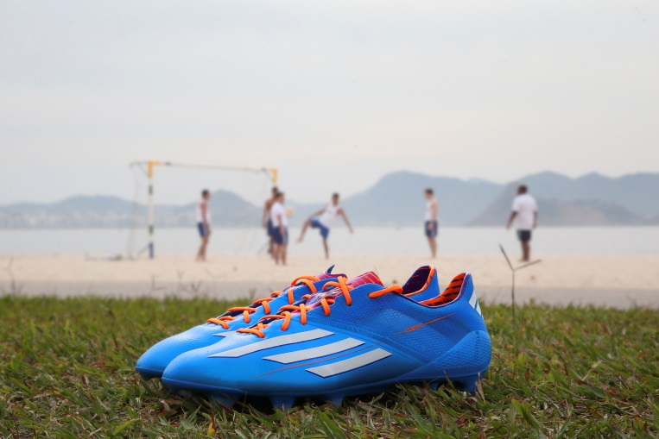
adidas Samba adizero™ f50

predator® Lethal Zones
El color rosa vibrante del Samba predator® Lethal Zones han sido los favoritos de Oscar, Mesut Özil y Fernando Torres, e instruyen a cazar en su comunicación: Hunt or be Hunted. Diseñadas con 5 ‘Lethal Zones’ (Zonas Letales) de tecnología para deliberar control total del balón en su toque, exactitud y poder, la bota está hecha para dominar cada aspecto del rendimiento.
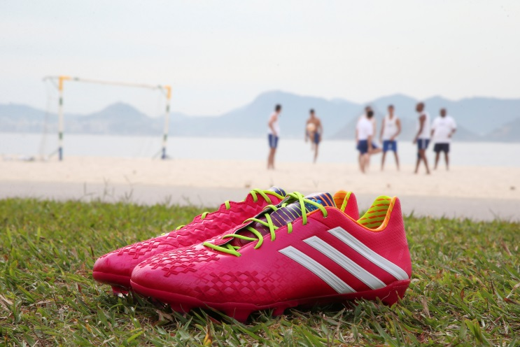
adidas Samba predator® Lethal Zones

11pro
Con un elegante tono morado, la Samba 11pro, usada por Philipp Lahm, Hernanes y Frank Lampard, retiene los clásicos atributos que permiten a los jugadores a ir por la jugada o ceder, Make the Play or Make Way. La bota está hecha con cuero Taurus, el cual provee al jugador un ‘fit’ cómodo, muy suave y de alta calidad. La suela cuenta con un marco de comodidad para la mejor distribución de la presión, así mismo como con una ubicación optimizada de los tacos para máximo agarre y aceleración. La 11pro se mantiene siendo la elección del futbolista completo.
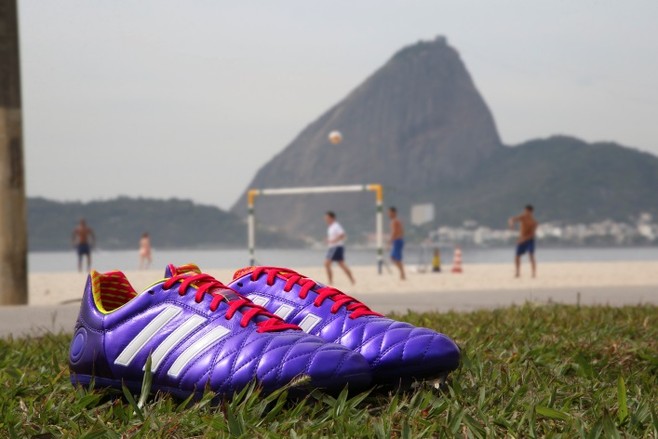
adidas Samba 11pro

Antoine Hadjimanolis, Gerente Senior de Producto a nivel Global para adidas Football dijo: “Para la Colección Samba, nos inspiramos en Brasil. El paquete es colorido, energético y lleno de personalidad – ¡como Brasil! De las playas de Bahía hasta el Carnaval de Río, nuestras botas utilizarán tonos y paletas de colores que jamás se han visto en una bota de fútbol.”

La Colección Samba se lanza hoy junto con un vídeo inspirado en Brasil y protagonizado por jugadores clave que usarán estas botas. Los 90 segundos que dura el vídeo son musicalizados por el nuevo track de Buraka Som Sistema, “BOTA”. Para la producción de la canción, la banda se alió con Karol Conka (cult.cartel), un prometedor MC brasileño quien puso las letras y agregó un componente de sabor local. El tema será lanzado como el nuevo sencillo de los músicos y estará disponible para descarga desde el canal en Soundcloud de adidas Football soundcloud.com/adidasfootball a partir de hoy.

Las estrellas del fútbol que usarán la nueva Colección Samba de adidas se podrán ver con el calzado en la cancha a partir del 9 de noviembre. La colección estará disponibles al público a partir del 14 de noviembre en las tiendas adidas y distribuidores a nivel mundial. Para más información visita adidas.com/football. Para seguir la conversación ve a facebook.com/adidasfootball o @adidasfootball y @adidaslatam en Twitter.

- FIN -

Para más información mediática, visita http://news.adidas.com/LA o contacta a:
Ana Priscilla Herrera
PR Specialist
Anapriscilla.herrera@externals.adidas-group.com

Jessica Pazos
PR and Events Manager SLAM
+507.377.3334 (t)
jessica.pazos@adidas-group.com

Junitza Rubio
PR and Events Manager CSLAM
+507.377.3334 (t)
junitza.rubio@adidas.com

Nota a editores:
Acerca de adidas Football
adidas es la marca líder global en fútbol. Es el principal auspiciador de los torneos más importantes de fútbol en el mundo tales como la Copa Mundial de la FIFA, la Copa de Confederaciones FIFA, la UEFA Champions League, la UEFA Europa League y la UEFA European Championships. adidas, a su vez patrocina a alguno de los clubes más reconocidos del mundo incluyendo al Real Madrid, FC Bayern, Munich, AC Milan, Flamengo y Chelsea. Algunos de los mejores jugadores también están en las listas de adidas con individuos de clase mundial como Lionel Messi, David Beckham, Daniel Alves, Kaka, Steven Gerrard, Krim Benzema y Bastian Schweinstegier, todos patrocinados por la marca Alemana.

